2019年度益阳市救助管理站
部门决算公开

目 录
第一部分 单位概况
一、主要职能
二、机构设置
三、部门决算单位构成

第二部分2019 年度部门决算表
一、收入支出决算总表
二、收入决算表
三、支出决算表
四、财政拨款收入支出决算总表
五、一般公共预算财政拨款支出决算表
六、一般公共预算财政拨款基本支出决算表
七、一般公共预算财政拨款“三公”经费支出决算表
八、政府性基金预算财政拨款收入支出决算表

- 2019年度部门决算情况说明
一、收入支出决算总体情况说明
二、收入决算情况说明
三、支出决算情况说明
四、财政拨款收入支出决算总体情况说明
五、一般公共预算财政拨款支出决算情况说明
六、一般公共预算财政拨款基本支出决算情况说明
七、政府性基金预算财政拨款支出决算情况说明
八、一般公共预算财政拨款“三公”经费支出决算情况说明
九、预算绩效情况说明
十、其他重要事项情况说明

- 名词解释

第一部分 单位概况

- 主要职能
益阳市救助管理站位于益阳市赫山区重塘冲巷8号。其主要职能是负责全市生活无着的流浪乞讨人员和未成年人的生活、教育、管理、返乡和安置工作。

- 机构设置
益阳市救助管理站内设五个职能科室：(一)办公室、（二）财务室、（三）人事科、（四）行政科、（五）业务室。

- 部门决算单位构成
从决算单位构成看，益阳市救助管理站决算包括。
序号 | 单位名称
1 | 益阳市救助管理站

- 2019 年度部门决算表

表1：收入支出决算总表
表2：收入决算表
表3：支出决算表
表4：财政拨款收入支出决算总表
表5：一般公共预算财政拨款支出决算表
表6：一般公共预算财政拨款基本支出决算表
表7：一般公共预算财政拨款“三公”经费支出决算表
表8：政府性基金预算财政拨款收入支出决算表
（详见附件）

第三部分
益阳市救助管理站2019 年度部门决算
情况说明

一、2019 年度收入支出决算总体情况说明
2019年收入合计582.63万元，比上年同期减少217.43万元，下降27.18%；支出总计900.36万元，比上年同期增加162.59万元，上升22.04%。主要原因：上年结转的用于社会福利的彩票公益金收入安排，本年全部使用付出。

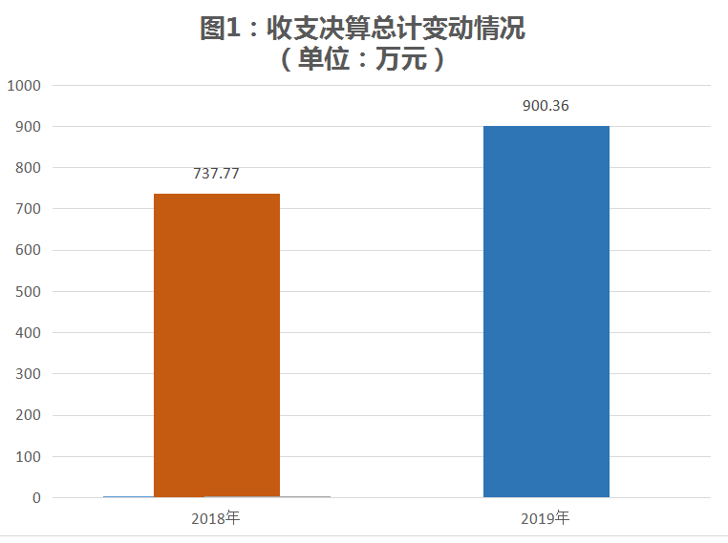

二、2019 年度收入决算情况说明
2019年度收入合计582.63万元，其中：财政拨款收入582.63万元，占100%；事业收入0万元，占 0%；经营收入0万元，占0%；其他收入0 万元，占0%。

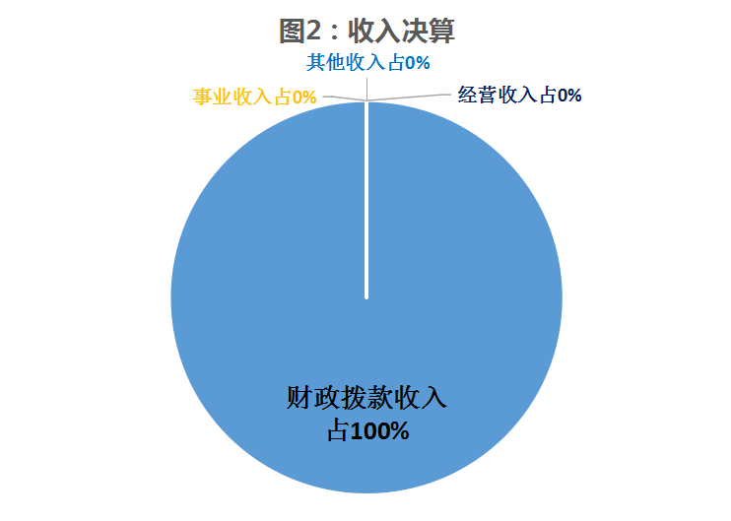

三、2019年度支出决算情况明
2019年度支出合计900.36万元，其中：基本支出203.72万元，占22.6%；项目支出696.64万元，占77.4%；经营支出 0万元，占 0%。
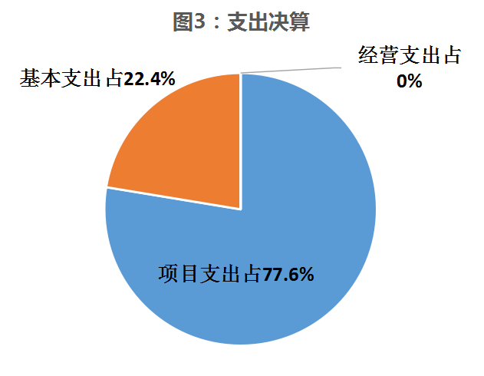

四、2019 年度财政拨款收入支出决算总体情况说明
益阳市救助管理站2019年财政拨款收入合计582.62万元，比上年同期减少217.42万元，下降27.18%；支出总计900.36万元，比上年同期增加162.59万元，上升22.04%。
主要原因：上年结转的用于社会福利的彩票公益金收入安排，本年全部使用付出。
五、2019 年度一般公共预算财政拨款收入支出决算情况说明
（一）一般公共预算财政拨款收入支出决算总体情况。
2019年度一般公共预算财政拨款收入总计582.63万元，比上年同期减少217.42万元，下降27.18%；一般公共预算财政拨款支出总计790.36万元，比上年同期增加52.59万元，上升7.1%。主要原因：人员增加，导致基本支出增加。

（二）一般公共预算财政拨款支出决算构成情况。
2019 年度一般公共预算财政拨款支出790.36万元，主要用于以下方面： 教育（类）支出1.89万元，占 0.24%； 社会保障和就业（类）支出779.14万元，占98.6%； 住房保障（类）支出 5.96 万元，占 0.8%; 卫生健康（类）支出3.37，占0.36%。
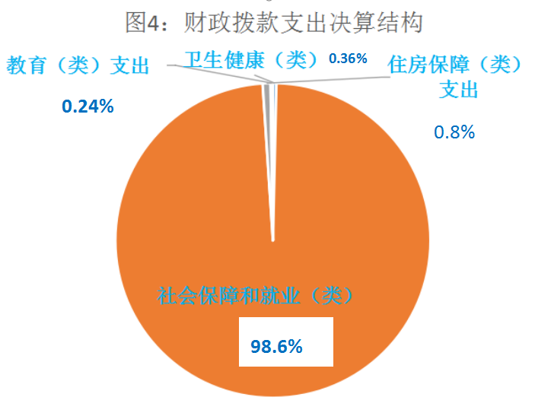
- 一般公共预算财政拨款支出决算具体情况。
2019 年度财政拨款支出年初预算为 582.63万元，支出决算为 790.36 万元，完成年初预算的135.65%。主要原因：一是人员的增加，增加了基本开支，二是未成年保护中心的建设项目的预付款。

六、关于益阳市救助管理站2019 年度一般公共预算财政拨款基本支出决算情况说明
2019年度一般公共预算财政拨款基本支出203.72万元，其中人员经费支出153.29万元，主要包括：基本工资、津贴补贴、其他社会保障缴费、绩效工资、其他工资福利支出、退休费、抚恤金、医疗费、奖励金、住房公积金、其他对个人和家庭的补助支出；公用经费支出50.43万元。主要包括：办公费、印刷费、咨询费、水费、电费、邮电费、培训费、公务接待费、工会经费、公务用车运行和维护费、其他交通费用、其他商品和服务支出等。

七、关于益阳市救助管理站2019 年度政府性基金预算财政拨款支出决算情况说明
（一）政府性基金预算财政拨款收入支出决算总体情况。
2019 年度政府性基金预算财政拨款收入总计0万元，比上年同期增加/减少50万元，下降100%；政府性基金预算财政拨款支出总计110万元，比上年同期增加110万元，增长100%。主要原因：是未成年人保护中心救助大楼建设费用。

（二）政府性基金预算财政拨款支出决算构成情况。
其他支出（类）支出110万元，占100%

（三）政府性基金预算财政拨款支出决算具体情况。
其他支出（类）彩票公益金安排的支出（款） 用于社会福利的彩票公益金支出（项）财政拨款支出 110万元，主要用于未成年人保护中心救助大楼建设费用。

八、关于益阳市救助管理站2019 年度一般公共预算财政拨款“三公”经费支出决算情况说明
（一）“三公”经费财政拨款支出决算总体情况说明。
2019 年度“三公”经费财政拨款支出预算为2万元，支出决算为1.36万元，完成预算的68%，其中：：因公出国（镜）费支出决算为0万元，完成预算的0%；公务用车购置及运行费支出决算为0万元，完成预算的0%；公务接待费支出决算为 1.36万元，完成预算的68%。2019 年度“三公”经费支出决算数小于预算数的主要原因：积极响应国家政策，减少了“三公”经费的支出。

（二）“三公”经费财政拨款支出决算具体情况说明。
2019 年度“三公”经费财政拨款支出决算为1.36万元，其中：因公出国（境）费支出决算为 0万元，占0%；公务用车购置及运行费支出决算为0万元，占0%；公务接待费支出决算为1.36万元，占100%。2019 年度“三公”经费支出决算数小于上年决算数的主要原因：严格按预算来控制经费。
1、因公出国（境）情况说明：无
2、公务用车购置及运行经费情况说明
益阳市救助管理站公车改革后保有救助车辆1台，2017年公车购置费为0万元，救助车的运行经费由救助业务经费支出。

3、公务接待情况说明
公务接待支出1.36万元，国内公务接待29次，接待93人次，接待支出主要用于业务接待范围内的人员接待。
九、关于 2019 年度预算绩效情况说明
（一）绩效管理工作开展情况 。
根据预算绩效管理要求，益阳市救助管理站组织对 2019 年度一般公共预算项目支出全面开展绩效自评，其中，一级项目1个，二级项目2个，共涉及资金251万元，占一般公共预算项目支出总额的43%。从评价情况来看，项目立项程序完整、规范，预算执行及时、有效，为上级有关部门决策提供了较为有力的支撑，绩效目标得到较好实现，绩效管理水平不断提高。
（二）部门决算中项目绩效自评结果 。
益阳市救助管理站组织在 2019 年度部门决算中反映“流浪乞讨人员救助项目”这个一级项目绩效自评结果。
1. 流浪乞讨人员救助项目自评综述：根据年初设定的绩效目标，项目自评得分为 90.4分。全年预算数为 223 万元，执行数为 223万元，完成预算的100%；
项目绩效目标完成情况：通过项目实施，保障流浪乞讨人员救助项目的顺利开展，以及机构改革的顺利推进。发现的主要问题：个别绩效目标年度指标值设置偏低。下一步改进措施：设置更加科学的绩效指标，充分反映实际工作情况。
（三）以部门为主体开展的重点绩效评价结果
流浪乞讨人员救助项目，主要是负责全市生活无着的流浪、乞讨人员实行救助，包括生活、管理、教育、返乡和安置工作，2019年我站共接待救助人员7086人次，对符合救助条件的7086人次给予了救助，其中精神病人3780人次、智力残疾752人次，身体残疾31人次，未成年人102人次，临时安置105人次（五医院75人次、福利院10人次、站内20人），出动车辆700多台次，救助流浪救助率达100%，救助过程中未发生任何事故，圆满完成了2019年救助工作任务。
（四）预算绩效情况的说明。
1.因流浪乞讨人员服务的特殊要求，项目绩效有待进一步提高。
2.项目宣传不够到位，项目知晓率不很高，社会影响还不够大。

十、其他重要事项的情况说明
（一）预决算收支增减变化情况。
2019年收入年初预算112.44万元，调整预算582.63万元，决算数582.63万元；2019年支出年初预算112.44万元，调整预算900.36万元，决算数900.36万元。
（二）机关运行经费支出情况。
本部门2019年度机关运行经费支出203.72万元，较上年增加40.97万元，增25.2%，主要原因是：在职人员的增加和人员经费政策性调整。

（三）政府采购支出情况。
本年度无政府采购支出。

（四）国有资产占用情况。
截至2019年12月31日，本单位共有车辆1辆，其中：领导干部用车0俩、一般公务用车0辆，一般执法执勤用车0辆，特种专业技术用车0辆，其他用车1辆，主要用于流浪乞讨人员的救助。
单价50万元（含）以上通用设备:无。
单价100万元（含）以上通用设备:无。

第四部分 名词解释

一、财政拨款收入：指中央财政当年拨付的资金。
二、事业收入：指事业单位开展专业业务活动及辅助活动所取得的收入。如：中国财政杂志社的刊物发行收入，中国注册会计师协会、中国资产评估协会、中国国债协会、中国会计学会收取的会费收入等。
三、经营收入：指事业单位在专业业务活动及其辅助活动之外开展非独立核算经营活动取得的收入。如：中国财政杂志社广告收入等。
四、其他收入：指除上述“财政拨款收入” 、 “事业收入” 、“经营收入”等以外的收入。主要是按规定动用的售房收入、存款利息收入等。
五、用事业基金弥补收支差额：指事业单位在当年的“财政拨款收入”、“事业收入”、“经营收入”、“其他收入”不足以安排当年支出的情况下，使用以前年度积累的事业基金（事业单位当年收支相抵后按国家规定提取、用于弥补以后年度收支差额的基金）弥补本年度收支缺口的资金。
六、年初结转和结余：指以前年度尚未完成、结转到本年按有关规定继续使用的资金。
七、结余分配：指事业单位按规定提取的职工福利基金、事业基金和缴纳的所得税，以及建设单位按规定应交回的基本建设竣工项目结余资金。
八、年末结转和结余：指本年度或以前年度预算安排、因客观条件发生变化无法按原计划实施，需要延迟到以后年度按有关规定继续使用的资金。
九、基本支出：指为保障机构正常运转、完成日常工
作任务而发生的人员支出和公用支出。
十、项目支出：指在基本支出之外为完成特定行政任务和事业发展目标所发生的支出。
十一、经营支出：指事业单位在专业业务活动及其辅助活动之外开展非独立核算经营活动发生的支出。
十二、“三公”经费：纳入中央财政预决算管理的“三公”经费，是指中央部门用财政拨款安排的因公出国（境）费、公务用车购置及运行费和公务接待费。其中，因公出国（境）费反映单位公务出国（境）的国际旅费、国外城市间交通费、住宿费、伙食费、培训费、公杂费等支出；公务用车购置及运行费反映单位公务用车车辆购置支出（含车辆购置税）及租用费、燃料费、维修费、过路过桥费、保险费、安全奖励费用等支出；公务接待费反映单位按规定开支的各类公务接待（含外宾接待）支出。
十三、机关运行经费：为保障行政单位（含参照公务员法管理的事业单位）运行用于购买货物和服务的各项资金，包括办公及印刷费、邮电费、差旅费、会议费、福利费、日常维修费、专用材料及一般设备购置费、办公用房水电费、办公用房取暖费、办公用房物业管理费、公务用车运行维护费以及其他费用。

